BÁO CÁO PHÂN TÍCH VÀ THIẾT KẾ HỆ THỐNG
HỆ THỐNG PHẦN MỀM CỬA HÀNG ONLINE "e-SHOPPING" (CỬA HÀNG ABC)
ĐẶC TẢ NGHIỆP VỤ - UML - CƠ SỞ DỮ LIỆU - GIAO DIỆN - TEST CASES

1. MỤC TIÊU VÀ SẢN PHẨM ĐẦU RA
Nhân dịp mùa Giáng Sinh và Năm Mới, Cửa hàng ABC quyết định mở thêm hệ thống dịch vụ bán hàng online e-Shopping nhằm phục vụ nhu cầu mua sắm quà tặng tăng cao cho gia đình, người thân và bạn bè.
Hệ thống kết nối trực tiếp vào Hệ thống quản lý sản phẩm đã được xây dựng sẵn để đồng bộ dữ liệu thời gian thực; cung cấp quy trình đặt hàng linh hoạt với 3 loại phiếu giao hàng, hỗ trợ người nhận khác người mua, tự động tính cước và áp dụng miễn phí vận chuyển theo hạn mức giá trị đơn hàng; hỗ trợ thanh toán thẻ tín dụng quốc tế an toàn qua Cổng thanh toán trực tuyến và tự động gửi email xác nhận.

2. KHẢO SÁT HIỆN TRẠNG VÀ XÁC ĐỊNH YÊU CẦU

2.1. Bảng Đầu vào - Xử lý - Kết xuất (IPO Model)
Nghiệp vụ | Thông tin đầu vào (Input) | Quá trình xử lý (Process) | Thông tin kết xuất (Output)
Đăng ký tài khoản | Họ tên, ngày sinh, CMND/Passport, địa chỉ, SĐT, username, mật khẩu, email. | Kiểm tra định dạng, kiểm tra trùng lặp, mã hóa mật khẩu, lưu vào CSDL. | Tài khoản khách hàng mới được kích hoạt.
Đăng nhập hệ thống | Username, password. | Kiểm tra tồn tại, xác thực mật khẩu băm, cấp phiên đăng nhập. | Xác thực thành công, phân quyền.
Xem & Tra cứu sản phẩm | Nhóm sản phẩm, từ khóa tìm kiếm, mã sản phẩm. | Gọi API kết nối Hệ thống quản lý sản phẩm nội bộ để lấy danh mục, giá bán hiện hành, thông số kỹ thuật và tồn kho. | Danh sách sản phẩm theo nhóm, trang chi tiết sản phẩm.
Quản lý giỏ hàng | Mã sản phẩm, số lượng mua, yêu cầu xóa/sửa. | Kiểm tra tồn kho, cập nhật số lượng, tính thành tiền từng món và tổng tiền tạm tính. | Bảng giỏ hàng cập nhật, tổng tiền tạm tính.
Thông tin người nhận | Họ tên, địa chỉ, SĐT người nhận. | Kiểm tra dữ liệu bắt buộc, lưu người nhận riêng biệt (phục vụ tặng quà). | Thông tin giao nhận được ghi nhận vào đơn hàng.
Chọn phiếu & Tính cước | Địa chỉ nhận, loại phiếu (Thường / CPN / CPN trong ngày), tổng tiền hàng. | Tính cước theo khu vực; xét điều kiện miễn phí ship (>=1tr miễn CPN, >=5tr miễn CPN trong ngày). | Chi phí giao hàng sau ưu đãi, tổng trị giá hóa đơn.
Thanh toán thẻ tín dụng | Loại thẻ (Visa/Master/Discover/Amex), số thẻ, hạn dùng, chủ thẻ, CSV. | Kiểm tra định dạng thẻ (16-3 hoặc 15-4); tính lệ phí; gọi Cổng thanh toán trực tuyến trừ tiền. | Mã chuẩn chi giao dịch (Approved) hoặc báo lỗi.
Ghi nhận đơn & Gửi mail | Dữ liệu giỏ hàng, thông tin giao hàng, kết quả thanh toán thẻ. | Lưu đơn hàng và chi tiết vào CSDL; trừ tồn kho; soạn email đầy đủ chi tiết (loại trừ thông tin thẻ) và gửi qua SMTP. | Đơn hàng trạng thái 'PAID', email xác nhận gửi tới khách hàng.

2.2. Bảng Phân loại nghiệp vụ
Bộ phận / Actor | Công việc thực hiện | Phân loại | Quy định liên quan | Biểu mẫu / Kết quả
Khách hàng | Đăng ký tài khoản | Lưu trữ | BR14 | Form Đăng ký tài khoản
Khách hàng | Đăng nhập hệ thống | Xác thực | BR02 | Form Đăng nhập
Khách hàng | Xem danh mục & chi tiết | Tra cứu | BR01, BR16 | Lưới sản phẩm, trang chi tiết
Khách hàng | Quản lý giỏ hàng | Tương tác / Tính toán | BR01, BR16 | Trang Giỏ hàng
Khách hàng | Nhập thông tin người nhận | Lưu trữ | BR06 | Form Giao hàng & Quà tặng
Khách hàng | Chọn loại phiếu đặt hàng | Tính toán | BR03, BR04, BR05, BR15 | Phiếu đặt hàng tổng hợp
Khách hàng | Thanh toán qua thẻ tín dụng | Giao dịch / Kiểm tra | BR07, BR08, BR09, BR10 | Form Thanh toán thẻ
HT Quản lý Sản phẩm | Cung cấp giá & tồn kho thời gian thực | Tích hợp hệ thống ngoài | BR01, BR16 | API Data JSON
Cổng Thanh toán Online | Thẩm định thẻ & trừ tiền | Tích hợp dịch vụ ngoài | BR07, BR10 | Mã chuẩn chi / Lỗi từ chối
Hệ thống e-Shopping | Tính phí giao hàng & freeship | Xử lý tự động | BR04, BR05, BR15 | Hóa đơn thanh toán
Hệ thống e-Shopping | Gửi email xác nhận bảo mật | Kết xuất tự động | BR12, BR13 | Email xác nhận gửi khách

2.3. Bảng quy định nghiệp vụ (Business Rules - BR)
Mã quy định | Tên quy định | Nội dung chi tiết | Công thức / Ràng buộc điều kiện
BR01 | Tích hợp dữ liệu sản phẩm | Mọi thông tin sản phẩm (mã, tên, NSX, ảnh, mô tả, thông số KT, giá bán hiện hành, tình trạng còn/hết hàng) lấy từ Hệ thống quản lý sản phẩm có sẵn. | Product.CurrentPrice và Product.InStock đồng bộ thời gian thực.
BR02 | Bắt buộc đăng nhập khi tính tiền | Khách hàng phải đăng nhập hệ thống trước khi chính thức đặt mua; nếu chưa có tài khoản phải đăng ký mới. | Order.CustomerId != NULL.
BR03 | 3 loại phiếu đặt hàng | Hệ thống cung cấp 3 loại phiếu đặt hàng: Thường (3-5 ngày), Chuyển phát nhanh (1-2 ngày), Chuyển phát nhanh trong ngày (trong 24h). | DeliveryType in ('STANDARD', 'EXPRESS', 'SAME_DAY').
BR04 | Miễn phí CPN đơn >= 1 triệu | Đơn hàng có tổng trị giá sản phẩm từ 1.000.000 đ trở lên được phục vụ chuyển phát nhanh miễn phí. | Nếu SubTotal >= 1.000.000 đ và chọn EXPRESS => ShippingFee = 0 đ.
BR05 | Miễn phí CPN trong ngày >= 5 triệu | Đơn hàng có tổng trị giá sản phẩm từ 5.000.000 đ trở lên được phục vụ chuyển phát nhanh trong ngày miễn phí. | Nếu SubTotal >= 5.000.000 đ và chọn SAME_DAY => ShippingFee = 0 đ.
BR06 | Người nhận quà độc lập | Thông tin người nhận gồm họ tên, địa chỉ, SĐT; người nhận có thể khác người mua để phục vụ mua quà tặng người thân, bạn bè. | RecipientName có thể khác Customer.FullName.
BR07 | Định dạng thẻ tín dụng | Visa/Master/Discover: 16 chữ số, CSV 3 chữ số. American Express (Amex): 15 chữ số, CSV 4 chữ số. | Regex kiểm tra theo từng loại thẻ.
BR08 | Lệ phí thanh toán thẻ | Mỗi loại thẻ tín dụng có thể có mức lệ phí thanh toán giao dịch khác nhau tùy thỏa thuận ngân hàng. | PaymentFee = FeeRate(CardType) * SubTotal.
BR09 | Thông tin thẻ bắt buộc | Thông tin thanh toán gồm: Loại thẻ, Số hiệu thẻ, Ngày hết hạn sử dụng, Họ tên chủ thẻ, Mã số an ninh CSV. | Bắt buộc không được để trống trường nào.
BR10 | Tích hợp Cổng thanh toán | Hệ thống tự động kết nối Cổng thanh toán trực tuyến để kiểm tra tính hợp lệ và trừ tiền giao dịch. | Giao dịch hợp lệ khi Gateway trả về Approved.
BR11 | Ghi nhận đơn đặt hàng | Ghi nhận: sản phẩm, số lượng, đơn giá, người mua, người nhận, thẻ thanh toán, hình thức giao hàng, tổng trị giá, thời điểm đặt. | Tạo bản ghi trong ORDERS, ORDER_DETAIL, PAYMENT_TRANSACTION.
BR12 | Gửi email xác nhận | Nếu khách hàng có cung cấp địa chỉ email, hệ thống tự động gửi email xác nhận đặt hàng thành công. | Gửi qua giao thức SMTP đến Customer.Email.
BR13 | Bảo mật thông tin thẻ trong email | Tuyệt đối không đưa thông tin thẻ tín dụng (số thẻ, ngày hết hạn, CSV) vào nội dung email vì an toàn cho khách hàng. | Email chỉ hiển thị 4 số cuối che mờ, không lưu CSV.
BR14 | Thông tin đăng ký khách hàng | Gồm: Họ tên, Ngày sinh, Số CMND/Passport, Địa chỉ, Số điện thoại, Tên đăng nhập, Mật khẩu, Email. | Username, IdentityNo, Email là duy nhất.
BR15 | Tính cước theo khu vực | Hệ thống tính chi phí giao hàng tùy thuộc khu vực giao hàng (theo địa chỉ người nhận) và loại hình giao hàng. | TotalAmount = SubTotal + ShippingFee + PaymentFee.
BR16 | Ràng buộc tồn kho | Chỉ cho phép thêm vào giỏ và đặt hàng khi sản phẩm có tình trạng còn hàng và số lượng yêu cầu không vượt tồn kho. | InStock = 1 và Quantity <= AvailableStock.

3. PHÂN TÍCH HỆ THỐNG VÀ ĐẶC TẢ USE CASE

3.1. Danh sách 5 Use Case và Actor
Mã UC | Tên Use Case | Actor chính | Mô tả vắn tắt | Quy định liên quan
UC01 | Đăng ký tài khoản | Khách hàng | Tạo tài khoản khách hàng mới với đầy đủ thông tin định danh. | BR14
UC02 | Đăng nhập hệ thống | Khách hàng | Xác thực phiên làm việc của người dùng. | BR02
UC03 | Xem & Tra cứu sản phẩm | Khách hàng, HT Sản phẩm | Xem danh mục theo nhóm, xem chi tiết, đồng bộ giá và tồn kho. | BR01, BR16
UC04 | Quản lý giỏ hàng | Khách hàng | Thêm sản phẩm, cập nhật số lượng, loại bỏ sản phẩm, tạm tính tiền. | BR01, BR16
UC05 | Đặt mua hàng & Tính tiền | Khách hàng, Cổng thanh toán, Dịch vụ Email | Toàn bộ quy trình từ giao hàng, chọn phiếu, thẻ tín dụng, ghi nhận đơn và gửi mail. | BR02-BR15

3.2. Toàn bộ 5 Bảng Đặc tả Use Case chi tiết

Đặc tả UC01: Đăng ký tài khoản khách hàng mới
Mục | Nội dung
Mã Use Case | UC01
Tên Use Case | Đăng ký tài khoản khách hàng mới
Actor | Khách hàng
Mô tả | Khách hàng cung cấp đầy đủ thông tin cá nhân để tạo tài khoản định danh trong hệ thống phục vụ mua sắm.
Tiền điều kiện | Khách hàng chưa đăng nhập vào hệ thống.
Hậu điều kiện | Bản ghi khách hàng (CUSTOMER) và tài khoản (ACCOUNT) được tạo; người dùng được tự động xác thực.
Luồng chính | 1. Khách hàng mở form đăng ký tài khoản.  2. Nhập họ tên, ngày sinh, số CMND/Passport, địa chỉ, số điện thoại, tên đăng nhập, mật khẩu, email.  3. Nhấn nút 'Đăng ký'.  4. Hệ thống kiểm tra định dạng và tính duy nhất của username, CMND/Passport và email (BR14).  5. Hệ thống băm mật khẩu bảo mật bằng thuật toán BCrypt và lưu trữ vào CSDL.  6. Hệ thống hiển thị thông báo đăng ký thành công, tự động đăng nhập và chuyển hướng sang trang mua sắm.
Luồng thay thế | 4a. Trùng username, CMND hoặc email: Hệ thống báo lỗi cụ thể tại ô nhập tương ứng và yêu cầu đổi thông tin.  4b. Thiếu trường bắt buộc hoặc sai định dạng ngày/email: Cảnh báo ô nhập liệu và yêu cầu hoàn thiện.

Đặc tả UC02: Đăng nhập hệ thống
Mục | Nội dung
Mã Use Case | UC02
Tên Use Case | Đăng nhập hệ thống
Actor | Khách hàng
Mô tả | Xác thực danh tính khách hàng bằng tên đăng nhập và mật khẩu để cấp quyền thực hiện quy trình đặt hàng và thanh toán.
Tiền điều kiện | Khách hàng đã có tài khoản trong hệ thống và chưa đăng nhập trong phiên hiện tại.
Hậu điều kiện | Hệ thống xác thực thành công, cấp phiên làm việc (Session) và hiển thị trạng thái đã đăng nhập.
Luồng chính | 1. Khách hàng bấm chọn 'Đăng nhập' trên thanh tiêu đề hoặc được hệ thống chuyển hướng tự động khi bấm 'Tính tiền' từ giỏ hàng (BR02).  2. Hệ thống hiển thị Form đăng nhập gồm ô Tên đăng nhập và Mật khẩu.  3. Khách hàng nhập username và password, nhấn nút 'Đăng nhập'.  4. Hệ thống truy vấn CSDL bảng ACCOUNT để kiểm tra sự tồn tại của tên đăng nhập.  5. Hệ thống đối chiếu mật khẩu người dùng nhập với chuỗi băm password_hash lưu trong CSDL.  6. Xác thực thành công và tài khoản đang kích hoạt (is_active = 1), hệ thống khởi tạo Session.  7. Hệ thống chuyển hướng khách hàng về trang trước đó hoặc tiếp tục bước chọn giao hàng.
Luồng thay thế | 4a. Tên đăng nhập không tồn tại hoặc sai mật khẩu: Hệ thống thông báo 'Tên đăng nhập hoặc mật khẩu không chính xác', cho phép thử lại.  6a. Tài khoản bị vô hiệu hóa: Thông báo 'Tài khoản đã bị tạm khóa, vui lòng liên hệ cửa hàng ABC'.  2a. Khách hàng chưa có tài khoản: Khách chọn liên kết 'Đăng ký mới' để chuyển sang UC01.

Đặc tả UC03: Xem & Tra cứu sản phẩm theo nhóm
Mục | Nội dung
Mã Use Case | UC03
Tên Use Case | Xem & Tra cứu sản phẩm theo nhóm
Actor | Khách hàng, Hệ thống Quản lý Sản phẩm (Legacy System)
Mô tả | Khách hàng duyệt danh mục nhóm sản phẩm (máy ảnh KTS, đồ chơi, gia dụng...), xem danh sách và chi tiết thông số kỹ thuật, giá hiện hành và tình trạng tồn kho được đồng bộ từ hệ thống có sẵn.
Tiền điều kiện | Kết nối giữa e-Shopping và Hệ thống quản lý sản phẩm nội bộ hoạt động bình thường (BR01).
Hậu điều kiện | Danh sách sản phẩm hoặc trang thông tin chi tiết sản phẩm được hiển thị thời gian thực.
Luồng chính | 1. Khách hàng chọn một nhóm sản phẩm từ danh mục (máy chụp hình KTS, đồ chơi, thiết bị gia dụng, máy tính...).  2. Hệ thống e-Shopping kết nối vào Hệ thống quản lý sản phẩm để lấy dữ liệu các sản phẩm thuộc nhóm.  3. Hệ thống hiển thị danh sách sản phẩm gồm: tên, mã số phân biệt, nhà sản xuất, ảnh minh họa, giá bán hiện hành, tình trạng còn/hết hàng (BR01).  4. Với mỗi sản phẩm trong danh sách, khách hàng có thể:  - Bấm 'Thêm vào giỏ hàng' trực tiếp (nếu còn hàng - BR16).  - Bấm 'Xem chi tiết' để xem đầy đủ thông tin.  5. Khi xem chi tiết, hệ thống hiển thị: ảnh chi tiết, mô tả, các thông số kỹ thuật đầy đủ, giá hiện hành và tình trạng tồn kho.  6. Khách hàng có thể chọn số lượng và bấm 'Thêm vào giỏ hàng' ngay tại trang chi tiết.
Luồng thay thế | 4a. Sản phẩm đã hết hàng: Hiển thị nhãn 'Tạm hết hàng', vô hiệu hóa nút 'Thêm vào giỏ' (BR16).  1a. Tìm kiếm bằng từ khóa: Khách hàng nhập tên hoặc mã sản phẩm vào ô tìm kiếm, hệ thống hiển thị kết quả lọc tương ứng.  2a. Lỗi kết nối hệ thống nguồn: Thông báo tạm thời không đồng bộ được dữ liệu và thử kết nối lại.

Đặc tả UC04: Quản lý giỏ hàng
Mục | Nội dung
Mã Use Case | UC04
Tên Use Case | Quản lý giỏ hàng
Actor | Khách hàng
Mô tả | Xem danh sách các sản phẩm đã chọn, điều chỉnh số lượng hoặc xóa bỏ sản phẩm.
Tiền điều kiện | Khách hàng đang truy cập website e-Shopping.
Hậu điều kiện | Giỏ hàng được cập nhật, tạm tính tiền được tính lại.
Luồng chính | 1. Khách hàng mở trang Giỏ hàng.  2. Hệ thống hiển thị danh sách sản phẩm, đơn giá, số lượng, thành tiền, tạm tính.  3. Khách hàng có thể tăng/giảm số lượng hoặc bấm xóa sản phẩm.  4. Hệ thống kiểm tra tồn kho và cập nhật lại số tiền tạm tính.  5. Khách hàng chọn 'Tiến hành tính tiền'.
Luồng thay thế | 3a. Số lượng giảm về 0: Hệ thống xác nhận xóa món khỏi giỏ.  4a. Số lượng vượt tồn kho: Cảnh báo và đặt về mức tồn kho tối đa.

Đặc tả UC05: Đặt mua hàng & Tính tiền (Checkout)
Mục | Nội dung
Mã Use Case | UC05
Tên Use Case | Đặt mua hàng và Tính tiền
Actor | Khách hàng, Cổng thanh toán trực tuyến, Dịch vụ Email
Mô tả | Xác thực khách hàng, thu nhận địa chỉ giao nhận quà tặng, chọn loại phiếu, tính phí ship/freeship, thanh toán thẻ tín dụng, lưu đơn và gửi email.
Tiền điều kiện | Giỏ hàng có ít nhất 01 sản phẩm còn hàng.
Hậu điều kiện | Đơn hàng được lưu trạng thái 'PAID', trừ tồn kho, email xác nhận được gửi.
Luồng chính | 1. Khách hàng bấm 'Tính tiền' từ giỏ hàng.  2. Hệ thống yêu cầu đăng nhập nếu chưa đăng nhập (BR02).  3. Nhập thông tin người nhận (Họ tên, SĐT, Địa chỉ - hỗ trợ quà tặng BR06).  4. Chọn 1 trong 3 loại phiếu đặt hàng (Thường, CPN, CPN trong ngày - BR03).  5. Hệ thống tính phí theo khu vực và áp dụng miễn phí: đơn >= 1tr miễn CPN (BR04), đơn >= 5tr miễn CPN trong ngày (BR05).  6. Hiển thị tổng trị giá hóa đơn.  7. Nhập thông tin thẻ: loại thẻ, số thẻ, hạn dùng, chủ thẻ, CSV (BR09).  8. Kiểm tra định dạng thẻ (Visa/Master/Discover 16-3, Amex 15-4 - BR07).  9. Gửi yêu cầu sang Cổng thanh toán trực tuyến (BR10).  10. Cổng thanh toán thẩm định thành công, trừ tiền và trả về mã chuẩn chi.  11. Lưu đơn hàng và chi tiết vào CSDL (BR11).  12. Gửi email xác nhận (tuyệt đối không chứa thông tin thẻ - BR12, BR13).  13. Hiển thị màn hình đặt hàng thành công.
Luồng thay thế | 8a. Thẻ sai định dạng: Báo lỗi và yêu cầu nhập lại đúng chuẩn.  10a. Thẻ bị từ chối / hết tiền: Báo lỗi, giữ đơn, cho phép nhập lại thẻ khác.
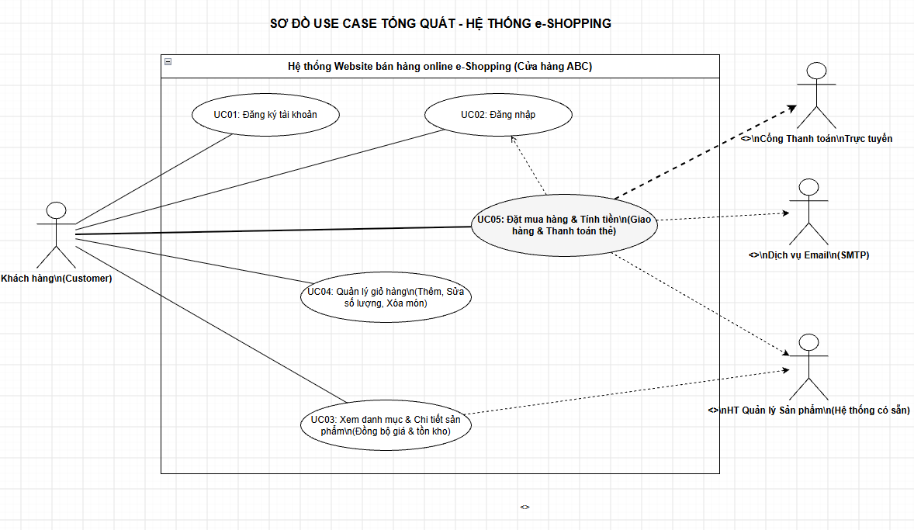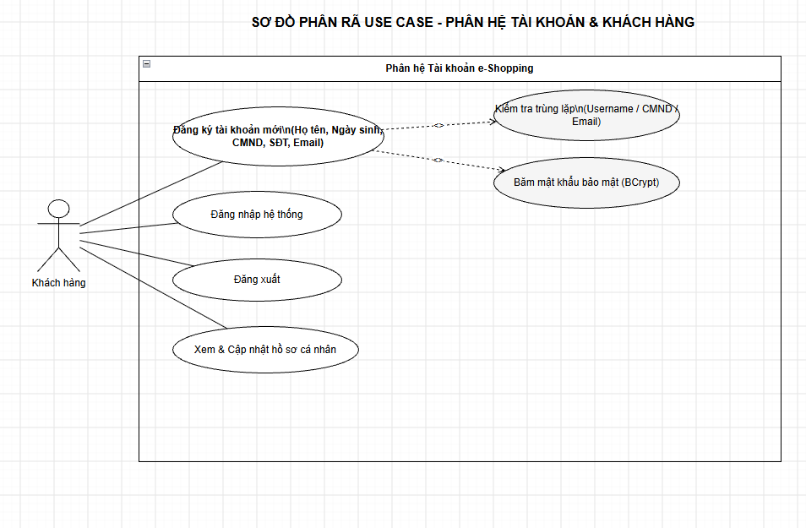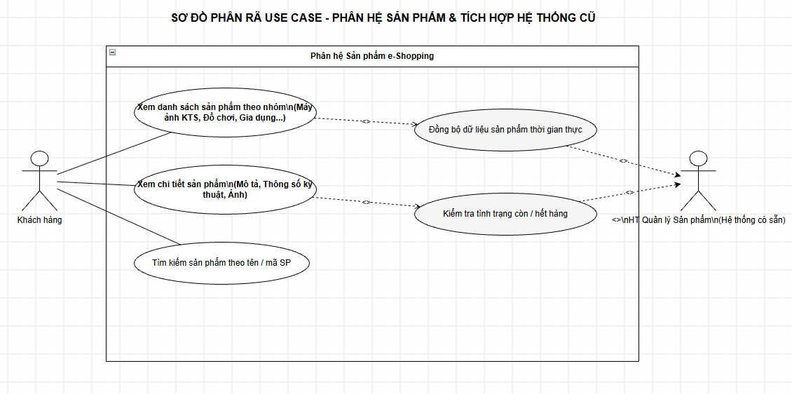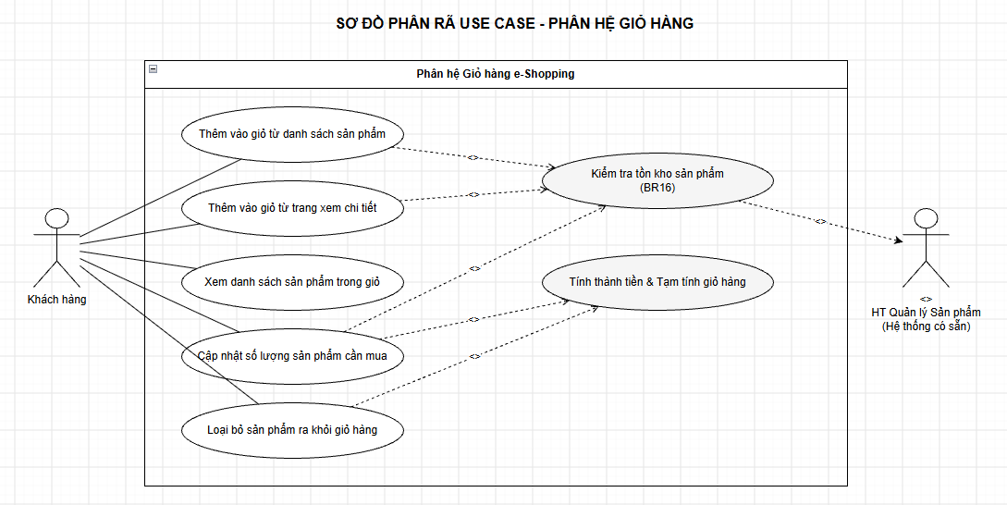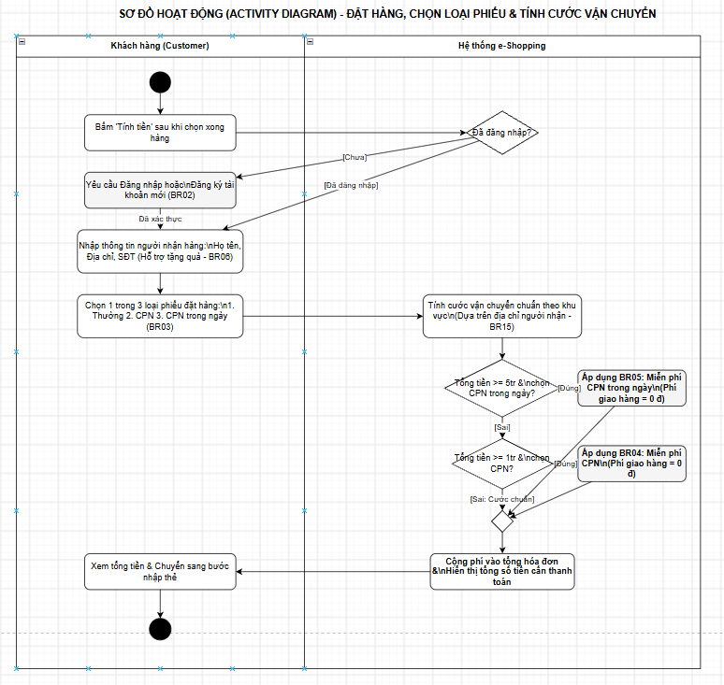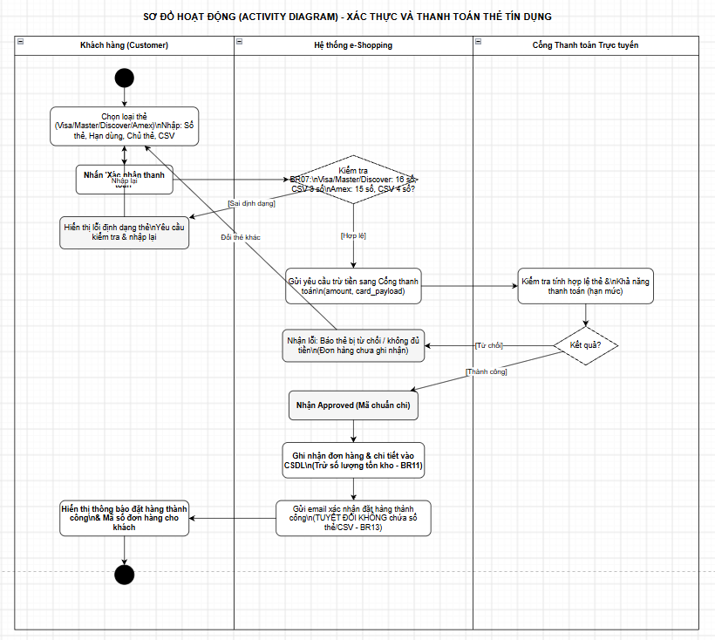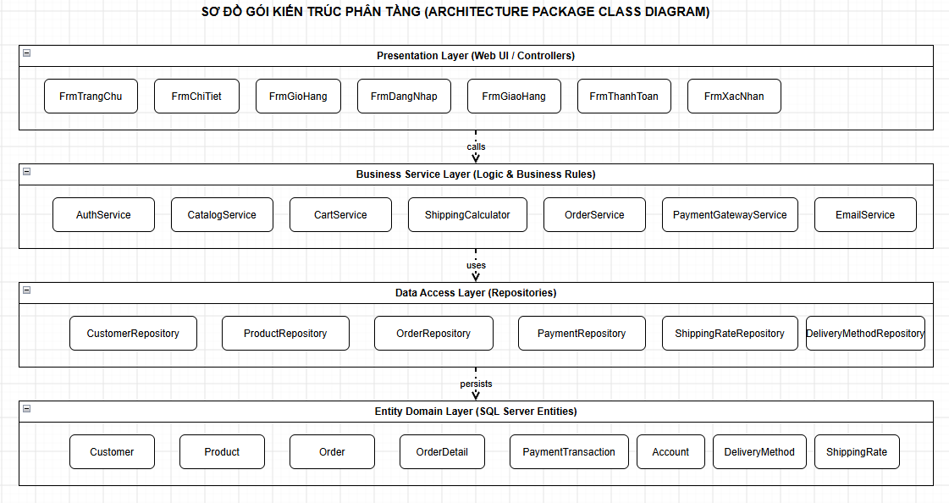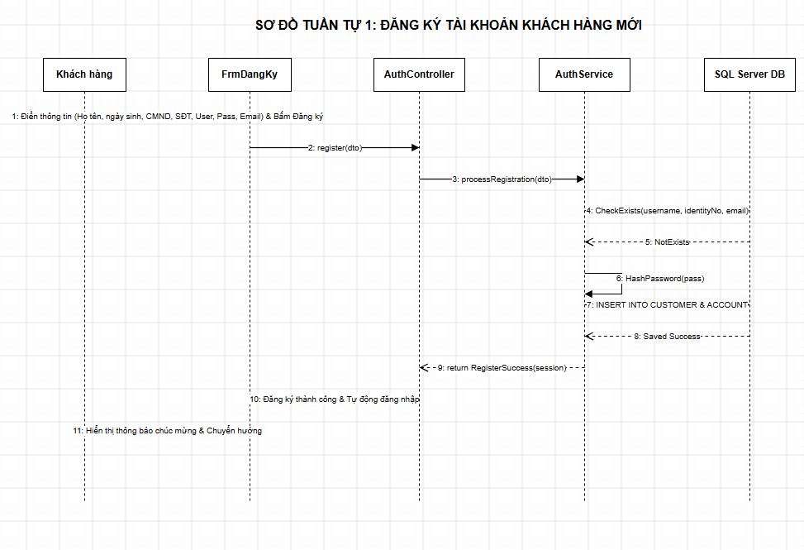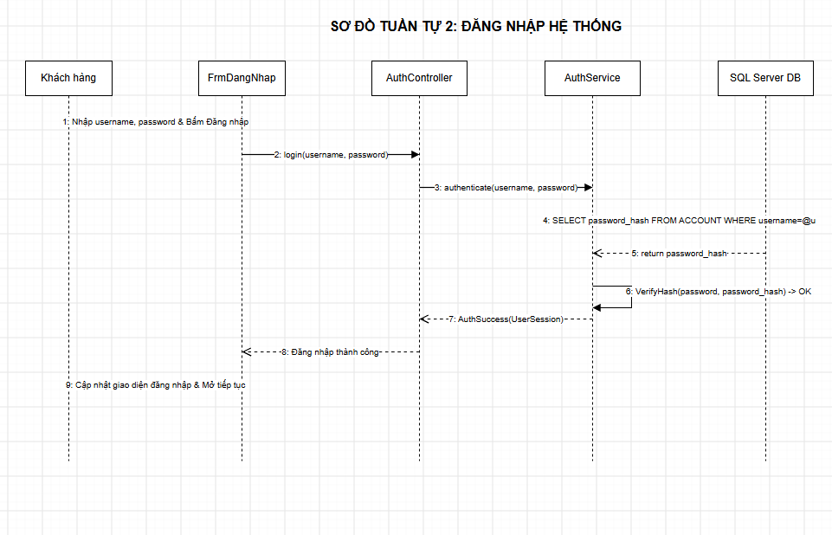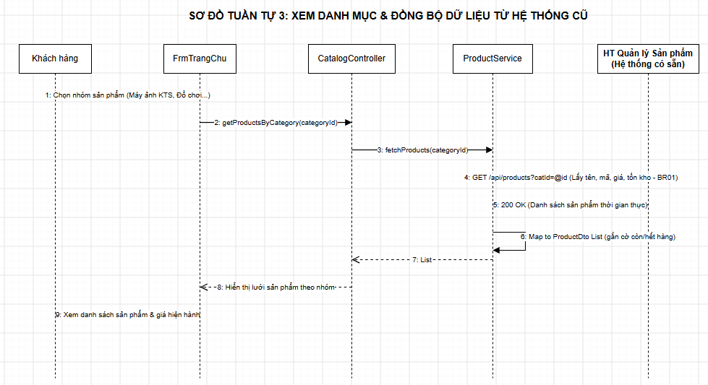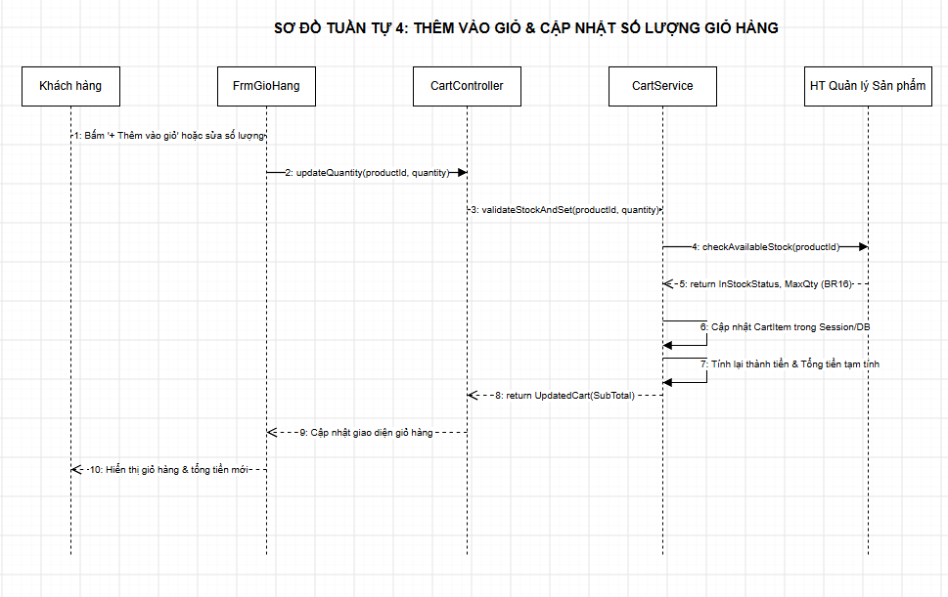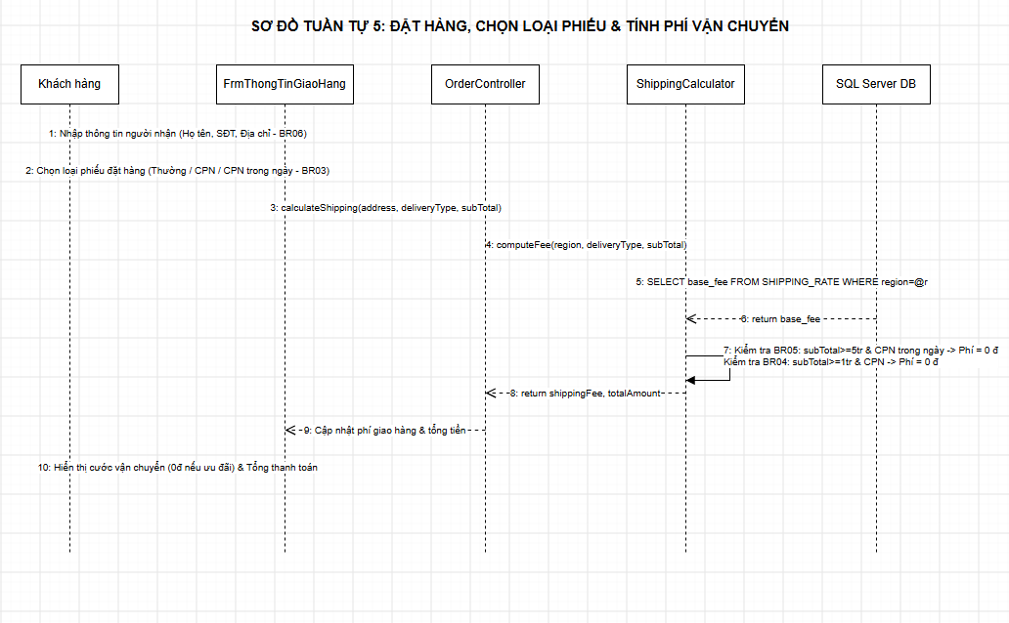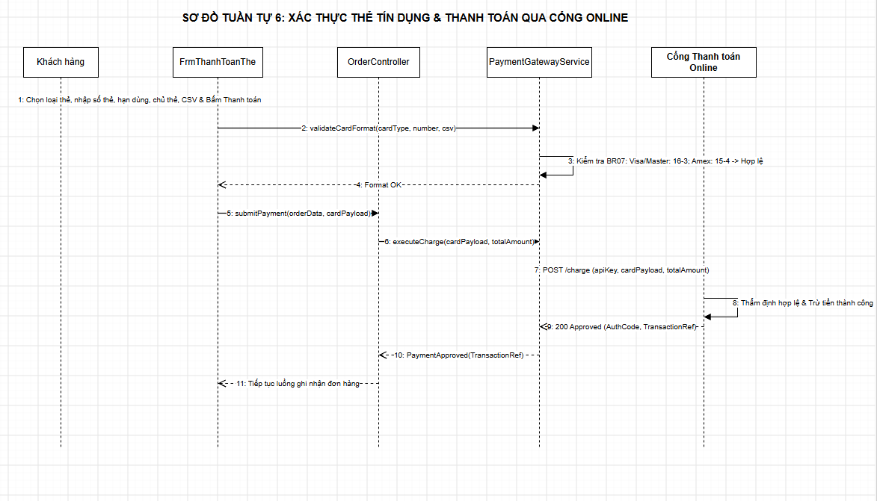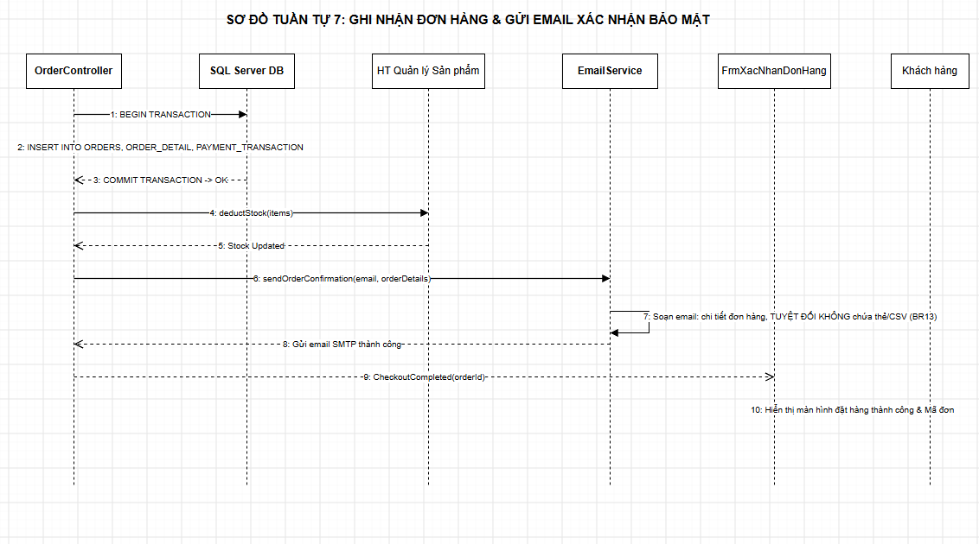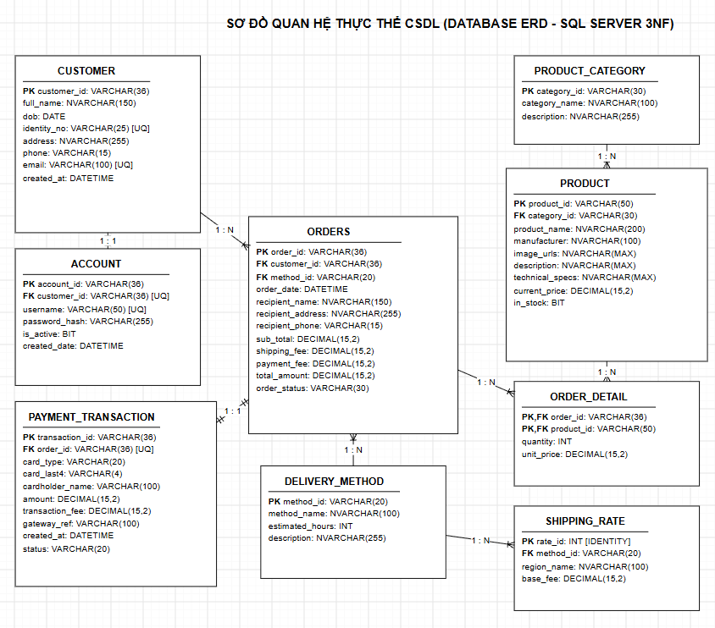

4. THIẾT KẾ CƠ SỞ DỮ LIỆU (DATABASE ERD & T-SQL SCRIPT)

4.1. Danh mục 9 bảng dữ liệu và vai trò lưu trữ
Tên bảng | Khóa chính (PK) | Khóa ngoại (FK) | Diễn giải nghiệp vụ lưu trữ
CUSTOMER | customer_id | Không | Lưu hồ sơ cá nhân của khách hàng đã đăng ký.
ACCOUNT | account_id | customer_id | Tài khoản đăng nhập hệ thống của khách hàng.
PRODUCT_CATEGORY | category_id | Không | Danh mục các nhóm sản phẩm (máy ảnh, đồ chơi, gia dụng...).
PRODUCT | product_id | category_id | Thông tin sản phẩm đồng bộ từ Hệ thống quản lý sản phẩm nội bộ.
DELIVERY_METHOD | method_id | Không | 3 loại phiếu đặt hàng (Thường, CPN, CPN trong ngày).
SHIPPING_RATE | rate_id | method_id | Biểu phí vận chuyển cơ bản theo từng khu vực địa lý.
ORDERS | order_id | customer_id, method_id | Đơn đặt hàng tổng hợp, thông tin người nhận, cước phí, tổng tiền.
ORDER_DETAIL | order_id, product_id | order_id, product_id | Chi tiết các mặt hàng mua, số lượng và đơn giá.
PAYMENT_TRANSACTION | transaction_id | order_id | Thông tin giao dịch thanh toán thẻ tín dụng và mã chuẩn chi.

4.2. Toàn bộ Script T-SQL tạo CSDL và Ràng buộc trên Microsoft SQL Server
-- ===================================================================
-- CƠ SỞ DỮ LIỆU: eShoppingDB (Microsoft SQL Server 2019 / 2022)
-- ===================================================================
CREATE DATABASE eShoppingDB;
GO
USE eShoppingDB;
GO
-- 1. BẢNG KHÁCH HÀNG (CUSTOMER)
CREATE TABLE CUSTOMER (
customer_id VARCHAR(36) PRIMARY KEY,
full_name NVARCHAR(150) NOT NULL,
dob DATE NOT NULL,
identity_no VARCHAR(25) NOT NULL UNIQUE, -- CMND / Passport
address NVARCHAR(255) NOT NULL,
phone VARCHAR(15) NOT NULL,
email VARCHAR(100) NOT NULL UNIQUE,
created_at DATETIME DEFAULT GETDATE()
);
-- 2. BẢNG TÀI KHOẢN (ACCOUNT)
CREATE TABLE ACCOUNT (
account_id VARCHAR(36) PRIMARY KEY,
customer_id VARCHAR(36) NOT NULL UNIQUE,
username VARCHAR(50) NOT NULL UNIQUE,
password_hash VARCHAR(255) NOT NULL,
created_date DATETIME DEFAULT GETDATE(),
is_active BIT DEFAULT 1,
CONSTRAINT FK_Account_Customer FOREIGN KEY (customer_id)
REFERENCES CUSTOMER(customer_id) ON DELETE CASCADE
);
-- 3. BẢNG NHÓM SẢN PHẨM (PRODUCT_CATEGORY)
CREATE TABLE PRODUCT_CATEGORY (
category_id VARCHAR(30) PRIMARY KEY,
category_name NVARCHAR(100) NOT NULL,
description NVARCHAR(255) NULL
);
-- 4. BẢNG SẢN PHẨM (PRODUCT)
CREATE TABLE PRODUCT (
product_id VARCHAR(50) PRIMARY KEY,
category_id VARCHAR(30) NOT NULL,
product_name NVARCHAR(200) NOT NULL,
manufacturer NVARCHAR(100) NOT NULL,
image_urls NVARCHAR(MAX) NULL,
description NVARCHAR(MAX) NULL,
technical_specs NVARCHAR(MAX) NULL,
current_price DECIMAL(15, 2) NOT NULL CHECK (current_price >= 0),
in_stock BIT NOT NULL DEFAULT 1,
CONSTRAINT FK_Product_Category FOREIGN KEY (category_id)
REFERENCES PRODUCT_CATEGORY(category_id)
);
-- 5. BẢNG LOẠI PHIẾU ĐẶT HÀNG (DELIVERY_METHOD)
CREATE TABLE DELIVERY_METHOD (
method_id VARCHAR(20) PRIMARY KEY, -- STANDARD, EXPRESS, SAME_DAY
method_name NVARCHAR(100) NOT NULL,
estimated_hours INT NOT NULL,
description NVARCHAR(255) NULL
);
-- 6. BẢNG CƯỚC GIAO HÀNG KHU VỰC (SHIPPING_RATE)
CREATE TABLE SHIPPING_RATE (
rate_id INT IDENTITY(1,1) PRIMARY KEY,
method_id VARCHAR(20) NOT NULL,
region_name NVARCHAR(100) NOT NULL,
base_fee DECIMAL(15, 2) NOT NULL CHECK (base_fee >= 0),
CONSTRAINT FK_Rate_Method FOREIGN KEY (method_id)
REFERENCES DELIVERY_METHOD(method_id)
);
-- 7. BẢNG ĐƠN ĐẶT HÀNG (ORDERS)
CREATE TABLE ORDERS (
order_id VARCHAR(36) PRIMARY KEY,
customer_id VARCHAR(36) NOT NULL,
method_id VARCHAR(20) NOT NULL,
order_date DATETIME NOT NULL DEFAULT GETDATE(),
recipient_name NVARCHAR(150) NOT NULL,
recipient_address NVARCHAR(255) NOT NULL,
recipient_phone VARCHAR(15) NOT NULL,
sub_total DECIMAL(15, 2) NOT NULL CHECK (sub_total >= 0),
shipping_fee DECIMAL(15, 2) NOT NULL DEFAULT 0 CHECK (shipping_fee >= 0),
payment_fee DECIMAL(15, 2) NOT NULL DEFAULT 0 CHECK (payment_fee >= 0),
total_amount DECIMAL(15, 2) NOT NULL CHECK (total_amount >= 0),
order_status VARCHAR(30) NOT NULL DEFAULT 'PAID'
CHECK (order_status IN ('PENDING', 'PAID', 'SHIPPING', 'COMPLETED', 'CANCELLED')),
CONSTRAINT FK_Order_Customer FOREIGN KEY (customer_id) REFERENCES CUSTOMER(customer_id),
CONSTRAINT FK_Order_DeliveryMethod FOREIGN KEY (method_id) REFERENCES DELIVERY_METHOD(method_id)
);
-- 8. BẢNG CHI TIẾT ĐƠN ĐẶT HÀNG (ORDER_DETAIL)
CREATE TABLE ORDER_DETAIL (
order_id VARCHAR(36) NOT NULL,
product_id VARCHAR(50) NOT NULL,
quantity INT NOT NULL CHECK (quantity > 0),
unit_price DECIMAL(15, 2) NOT NULL CHECK (unit_price >= 0),
PRIMARY KEY (order_id, product_id),
CONSTRAINT FK_Detail_Order FOREIGN KEY (order_id) REFERENCES ORDERS(order_id) ON DELETE CASCADE,
CONSTRAINT FK_Detail_Product FOREIGN KEY (product_id) REFERENCES PRODUCT(product_id)
);
-- 9. BẢNG GIAO DỊCH THANH TOÁN THẺ (PAYMENT_TRANSACTION)
CREATE TABLE PAYMENT_TRANSACTION (
transaction_id VARCHAR(36) PRIMARY KEY,
order_id VARCHAR(36) NOT NULL UNIQUE,
card_type VARCHAR(20) NOT NULL CHECK (card_type IN ('VISA', 'MASTERCARD', 'DISCOVER', 'AMEX')),
card_last4 VARCHAR(4) NOT NULL,
cardholder_name VARCHAR(100) NOT NULL,
amount DECIMAL(15, 2) NOT NULL CHECK (amount > 0),
transaction_fee DECIMAL(15, 2) NOT NULL DEFAULT 0,
gateway_ref VARCHAR(100) NOT NULL,
created_at DATETIME NOT NULL DEFAULT GETDATE(),
status VARCHAR(20) NOT NULL CHECK (status IN ('SUCCESS', 'FAILED')),
CONSTRAINT FK_Payment_Order FOREIGN KEY (order_id) REFERENCES ORDERS(order_id)
);
GO

5. THIẾT KẾ HỆ THỐNG GIAO DIỆN (UI / SCREEN DESIGN)
Hệ thống giao diện được thiết kế tối ưu hóa cho trải nghiệm mua sắm trực tuyến mùa lễ hội Giáng Sinh & Năm Mới. Mỗi Form gồm: phác thảo wireframe ASCII, bảng thuộc tính thiết kế, bảng danh mục Controls và kịch bản Validation.

5.1. FrmTrangChu_DanhMuc: Trang chủ & Danh mục sản phẩm
+----------------------------------------------------------------------------------------------------+
| e-SHOPPING ABC [ Ô tìm kiếm sản phẩm... ] [ Tìm ] (2) Giỏ | Đăng nhập |
+----------------------------------------------------------------------------------------------------+
| NHÓM SP: [ Máy chụp ảnh KTS ] [ Đồ chơi Giáng Sinh ] [ Thiết bị gia dụng ] [ Thiết bị máy tính ] |
+----------------------------------------------------------------------------------------------------+
| === MÙA MUA SẮM GIÁNG SINH & NĂM MỚI: FREESHIP CPN ĐƠN TỪ 1TR - FREESHIP TRONG NGÀY ĐƠN TỪ 5TR ===|
+----------------------------------------------------------------------------------------------------+
| DANH SÁCH SẢN PHẨM: ĐỒ CHƠI GIÁNG SINH & NĂM MỚI |
| +-----------------------+ +-----------------------+ +-----------------------+ |
| | [ HÌNH ẢNH MÔ TẢ ] | | [ HÌNH ẢNH MÔ TẢ ] | | [ HÌNH ẢNH MÔ TẢ ] | |
| | Mã: TOY-XMAS-01 | | Mã: CAM-SN-A7 | | Mã: APP-XMAS-09 | |
| | Lego Star Wars X-Wing | | Sony Alpha A7 Mark IV | | Nồi chiên không dầu | |
| | Hãng SX: LEGO | | Hãng SX: SONY | | Hãng SX: Philips | |
| | Giá: 2.500.000 đ | | Giá: 35.000.000 đ | | Giá: 3.200.000 đ | |
| | Tình trạng: Còn hàng | | Tình trạng: Còn hàng | | Tình trạng: Hết hàng | |
| | [Xem chi tiết] | | [Xem chi tiết] | | [Xem chi tiết] | |
| | [ + Thêm vào giỏ ] | | [ + Thêm vào giỏ ] | | [ Tạm hết hàng ] | |
| +-----------------------+ +-----------------------+ +-----------------------+ |
+----------------------------------------------------------------------------------------------------+
Control (Name) | Loại Control | Ý nghĩa / Sự kiện (Event Handler)
cboNhomSP | ComboBox | Danh mục nhóm sản phẩm; SelectionChangeCommitted -> tải lại danh sách sản phẩm
txtTimKiem | TextBox | Nhập từ khóa tìm kiếm; KeyDown Enter -> gọi tìm kiếm
btnTim | Button | Bấm tìm kiếm; Click -> gọi CatalogService.Search()
btnThemVaoGio | Button | Thêm sản phẩm vào giỏ; Click -> gọi CartService.AddItem(); khóa nếu InStock=0
btnXemChiTiet | Button | Xem chi tiết; Click -> mở FrmChiTietSanPham

5.2. FrmChiTietSanPham: Chi tiết sản phẩm & Thông số kỹ thuật
+----------------------------------------------------------------------------------------------------+
| e-SHOPPING ABC Trang chủ > Máy chụp ảnh KTS > Sony Alpha A7 Mark IV |
+----------------------------------------------------------------------------------------------------+
| +---------------------------+ TÊN SẢN PHẨM: SONY ALPHA A7 MARK IV |
| | | Mã sản phẩm: CAM-SN-A7 |
| | [ HÌNH ẢNH CHI TIẾT ] | Nhà sản xuất: SONY |
| | | Giá bán hiện hành: 35.000.000 đ |
| | | Tình trạng: CÒN HÀNG |
| | [Ảnh 1] [Ảnh 2] [Ảnh 3] | Số lượng mua: [ - ] [ 1 ] [ + ] |
| +---------------------------+ [ THÊM VÀO GIỎ HÀNG ] [ MUA NGAY & TÍNH TIỀN ] |
| ------------------------------------------------------------------------------------------------ |
| THÔNG TIN MÔ TẢ & THÔNG SỐ KỸ THUẬT: |
| - Cảm biến Full-frame 33MP Exmor R BSI CMOS; Bộ xử lý hình ảnh BIONZ XR thế hệ mới |
| - Quay video 4K 60p 10-bit; Tặng kèm túi đựng quà Giáng Sinh và thẻ nhớ tốc độ cao |
+----------------------------------------------------------------------------------------------------+
Control (Name) | Loại Control | Ý nghĩa / Sự kiện (Event Handler)
lblTenSP / lblMaSP | Label | Hiển thị tên và mã sản phẩm phân biệt (BR01)
lblGiaBan | Label | Hiển thị giá bán hiện hành từ HT Quản lý Sản phẩm
numSoLuong | NumericUpDown | Chọn số lượng mua (Min=1, Max=Tồn kho)
btnThemGio | Button | Click -> Thêm vào giỏ với số lượng đã chọn
btnMuaNgay | Button | Click -> Thêm giỏ và chuyển thẳng sang bước Đặt hàng

5.3. FrmGioHang: Quản lý giỏ hàng
+----------------------------------------------------------------------------------------------------+
| GIỎ HÀNG CỦA BẠN (Hiện có 2 sản phẩm) |
+----------------------------------------------------------------------------------------------------+
| Mã SP | Tên sản phẩm | Đơn giá | Số lượng | Thành tiền | Xóa |
| ------------------------------------------------------------------------------------------------ |
| CAM-SN-A7 | Sony Alpha A7 Mark IV | 35.000.000 đ | [-] [ 1 ] [+] | 35.000.000 đ | [ Xóa ] |
| TOY-XMAS-01 | Lego Star Wars X-Wing | 2.500.000 đ | [-] [ 2 ] [+] | 5.000.000 đ | [ Xóa ] |
| ------------------------------------------------------------------------------------------------ |
| Tổng giá trị tiền hàng: 40.000.000 đ |
| (*) ƯU ĐÃI: Đơn hàng >= 5.000.000 đ -> Bạn đủ điều kiện MIỄN PHÍ CPN TRONG NGÀY! |
| [ << Tiếp tục chọn hàng ] [ TIẾN HÀNH TÍNH TIỀN >> ] |
+----------------------------------------------------------------------------------------------------+
Control (Name) | Loại Control | Ý nghĩa / Sự kiện (Event Handler)
dgvGioHang | DataGridView | Danh sách sản phẩm trong giỏ: Tên, Mã, Đơn giá, SL, Thành tiền
btnTang / btnGiam | Button | Điều chỉnh số lượng món; CellContentClick -> gọi CartService.UpdateQty()
btnXoaMon | Button | Xóa sản phẩm khỏi giỏ; Click -> hiển thị xác nhận và xóa
lblTamTinh | Label | Hiển thị tổng số tiền hàng tạm tính
btnTinhTien | Button | Click -> Kiểm tra đăng nhập (BR02) và chuyển sang FrmThongTinGiaoHang

5.4. FrmDangNhap_DangKy: Xác thực tài khoản khách hàng
+----------------------------------------------------------------------------------------------------+
| XÁC THỰC TÀI KHOẢN KHÁCH HÀNG |
+----------------------------------------------------------------------------------------------------+
| [ ĐÃ CÓ TÀI KHOẢN - ĐĂNG NHẬP ] | [ KHÁCH HÀNG MỚI - ĐĂNG KÝ ] |
| Tên đăng nhập: | Họ và tên (*): [ Nguyễn Văn A ] |
| [ nguyena95 ] | Ngày sinh (*): [ 15 / 08 / 1995 ] |
| Mật khẩu: | Số CMND/Passport (*): [ 079095001234 ] |
| [ ********** ] | Địa chỉ (*): [ 456 Nguyễn Huệ, Q.1, TP.HCM] |
| | Điện thoại (*): [ 0912345678 ] |
| [ ĐĂNG NHẬP & TIẾP TỤC ] | Email nhận hóa đơn(*):[ nguyen_a@gmail.com ] |
| | Tên đăng nhập (*): [ nguyena95 ] |
| | Mật khẩu (*): [ **************** ] |
| | [ TẠO TÀI KHOẢN MỚI & TIẾP TỤC ] |
+----------------------------------------------------------------------------------------------------+
Control (Name) | Loại Control | Ý nghĩa / Sự kiện (Event Handler)
txtLoginUser / txtLoginPass | TextBox | Tên đăng nhập và mật khẩu đăng nhập
btnDangNhap | Button | Click -> AuthService.Login() -> Cấp Session
txtDK_HoTen / txtDK_CMND | TextBox | Họ tên và CMND khách hàng mới (BR14)
dtDK_NgaySinh | DateTimePicker | Ngày sinh khách hàng
txtDK_Email / txtDK_SDT | TextBox | Email và số điện thoại liên hệ
btnDangKy | Button | Click -> AuthService.Register() -> Lưu DB và tự động đăng nhập

5.5. FrmThongTinGiaoHang: Thông tin người nhận & Chọn loại phiếu
+----------------------------------------------------------------------------------------------------+
| BƯỚC 1/2: THÔNG TIN NGƯỜI NHẬN & LOẠI PHIẾU ĐẶT HÀNG |
+----------------------------------------------------------------------------------------------------+
| [1] THÔNG TIN NGƯỜI NHẬN HÀNG (HỖ TRỢ TẶNG QUÀ): |
| ( ) Người nhận là tôi (Tự động nạp thông tin người mua) |
| (*) Gửi quà tặng cho người thân / bạn bè (BR06) |
| Họ và tên người nhận (*): [ Trần Thị Bích Loan ] |
| Số điện thoại (*): [ 0988776655 ] |
| Địa chỉ nhận hàng (*): [ Landmark 81, 720A Điện Biên Phủ, Phường 22 ] |
| Khu vực Quận/Huyện (*): [ Quận Bình Thạnh [v] ] |
| Tỉnh/Thành phố (*): [ TP. Hồ Chí Minh [v] ] |
| |
| [2] CHỌN LOẠI PHIẾU ĐẶT HÀNG (VẬN CHUYỂN): |
| ( ) 1. Phiếu đặt hàng thường (3-5 ngày) -- Phí: 30.000 đ |
| ( ) 2. Phiếu chuyển phát nhanh (1-2 ngày) -- Phí: MIỄN PHÍ (Đơn hàng >= 1.000.000)|
| (*) 3. Phiếu chuyển phát nhanh trong ngày (trong 24h) -- Phí: MIỄN PHÍ (Đơn hàng >= 5.000.000)|
| ------------------------------------------------------------------------------------------------ |
| Tiền hàng: 40.000.000 đ | Phí giao hàng: 0 đ (Đã miễn cước) | TỔNG CỘNG: 40.000.000 đ |
| [ << Quay lại giỏ hàng ] [ TIẾP TỤC ĐẾN BƯỚC THANH TOÁN >> ] |
+----------------------------------------------------------------------------------------------------+
Control (Name) | Loại Control | Ý nghĩa / Sự kiện (Event Handler)
chkTangQua | RadioButton | Chọn gửi quà tặng; CheckedChanged -> mở khóa các ô nhập người nhận
txtNguoiNhan / txtSDT | TextBox | Họ tên và số điện thoại người nhận hàng (BR06)
txtDiaChi / cboKhuVuc | TextBox/ComboBox | Địa chỉ và khu vực giao hàng (BR15)
radThuong/radCPN/radTrongNgay | RadioButton | 3 loại phiếu giao hàng (BR03); CheckedChanged -> tính lại phí
lblPhiShip / lblTongCong | Label | Hiển thị phí ship sau freeship (BR04, BR05) và tổng tiền
btnSangThanhToan | Button | Click -> Chuyển sang FrmThanhToanThe

5.6. FrmThanhToanThe: Thanh toán thẻ tín dụng
+----------------------------------------------------------------------------------------------------+
| BƯỚC 2/2: THANH TOÁN GIAO DỊCH QUA THẺ TÍN DỤNG |
+----------------------------------------------------------------------------------------------------+
| TỔNG TIỀN THANH TOÁN: 40.000.000 đ (Tiền hàng: 40.000.000 đ | Phí ship: 0 đ | Phí thẻ: 0 đ) |
| THÔNG TIN THẺ TÍN DỤNG: |
| Loại thẻ tín dụng (*): |
| (*) VISA (16 số, CSV 3 số) ( ) MasterCard (16 số, CSV 3 số) |
| ( ) Discover (16 số, CSV 3 số) ( ) American Express (15 số, CSV 4 số) |
| Số hiệu thẻ (*): |
| [ 4123 - 4567 - 8901 - 2345 ] (Kiểm tra định dạng: HỢP LỆ [OK]) |
| Họ tên chủ thẻ (*): |
| [ NGUYEN VAN A ] |
| Ngày hết hạn sử dụng (*): Mã số an ninh thẻ (CSV) (*): |
| [ 12 ] / [ 2028 ] (Tháng/Năm) [ 789 ] (3 số cho Visa/Master, 4 số cho Amex) [?] |
| [x] Tôi đồng ý kết nối Cổng thanh toán trực tuyến để kiểm tra hợp lệ và trừ tiền giao dịch. |
| [ << Sửa thông tin giao hàng ] [ XÁC NHẬN THANH TOÁN & ĐẶT HÀNG ] |
+----------------------------------------------------------------------------------------------------+
Control (Name) | Loại Control | Ý nghĩa / Sự kiện (Event Handler)
cboLoaiThe | ComboBox / Radio | Chọn Visa, MasterCard, Discover hoặc American Express (BR07)
txtSoThe | TextBox | Nhập 16 số (Visa/Master/Discover) hoặc 15 số (Amex); TextChanged -> Validate
txtChuThe | TextBox | Họ tên in hoa trên mặt thẻ tín dụng
txtExpThang / txtExpNam | TextBox | Tháng và năm hết hạn của thẻ
txtCSV | TextBox | Mã bảo mật: 3 số (Visa/Master/Discover) hoặc 4 số (Amex) (BR07)
btnXacNhanThanhToan | Button | Click -> Gọi Cổng thanh toán -> Lưu đơn hàng -> Gửi email (BR10, BR11)

5.7. FrmXacNhanDonHang: Xác nhận hoàn tất đơn hàng
+----------------------------------------------------------------------------------------------------+
| ĐẶT MUA HÀNG VÀ THANH TOÁN THÀNH CÔNG! |
+----------------------------------------------------------------------------------------------------+
| Cảm ơn Quý khách Nguyễn Văn A đã mua sắm tại Cửa hàng ABC! |
| Mã số đơn hàng: #ORD-20261224-8899 |
| Thời gian đặt: 24/12/2026 14:35:20 |
| ĐƠN HÀNG ĐÃ ĐƯỢC THANH TOÁN THÀNH CÔNG QUA CỔNG THANH TOÁN TRỰC TUYẾN. |
| Thông báo xác nhận chi tiết đã được gửi đến email: nguyen_a@gmail.com (BR12) |
| THÔNG TIN GIAO NHẬN (QUÀ TẶNG): |
| - Người nhận: Trần Thị Bích Loan (SĐT: 0988776655) |
| - Địa chỉ: Landmark 81, 720A Điện Biên Phủ, Phường 22, Quận Bình Thạnh, TP.HCM |
| - Hình thức: Chuyển phát nhanh trong ngày (Phí vận chuyển: 0 đ - Miễn phí đơn >= 5 triệu) |
| TỔNG GIÁ TRỊ THANH TOÁN: 40.000.000 đ |
| Thẻ thanh toán: VISA **** **** **** 2345 (Mã chuẩn chi: GW-AUTH-992144) |
| [ IN BIÊN NHẬN ] [ VỀ TRANG CHỦ TIẾP TỤC ] |
+----------------------------------------------------------------------------------------------------+
Control (Name) | Loại Control | Ý nghĩa / Sự kiện (Event Handler)
lblMaDonHang | Label | Hiển thị mã số đơn hàng (ORD-YYYYMMDD-XXXX)
lblThongBaoEmail | Label | Xác nhận đã gửi email thông báo chi tiết (BR12)
lblThongTinNguoiNhan | Label | Tóm tắt thông tin người nhận quà tặng (BR06)
lblThanhToanMasked | Label | Hiển thị 4 số cuối thẻ che mờ (BR13)
btnInBienNhan | Button | Click -> Xuất biên nhận in đơn hàng
btnVeTrangChu | Button | Click -> Quay lại FrmTrangChu_DanhMuc

6. KỊCH BẢN KHAI THÁC ĐÚNG - SAI
Tình huống | Kịch bản đúng | Kịch bản sai | Thiết kế xử lý của hệ thống
Đăng ký tài khoản | Nhập đủ thông tin, username/CMND/email chưa tồn tại | Để trống trường bắt buộc, username hoặc CMND bị trùng | Khóa nút Đăng ký, hiển thị thông báo lỗi cụ thể tại ô nhập.
Thêm vào giỏ | Chọn sản phẩm còn hàng trong kho | Chọn sản phẩm đã hết hàng | Nút Thêm bị vô hiệu hóa; hiển thị nhãn 'Tạm hết hàng'.
Sửa số lượng giỏ | Nhập số lượng hợp lệ <= tồn kho | Nhập số âm hoặc vượt tồn kho | Báo lỗi tồn kho; tự động khôi phục số lượng tối đa có thể mua.
Bấm Tính tiền | Khách đã đăng nhập từ trước | Khách chưa đăng nhập cố tình thanh toán | Hệ thống chuyển hướng bắt buộc sang Form Đăng nhập/Đăng ký.
Xét miễn phí CPN | Đơn hàng >= 1.000.000 đ chọn phiếu CPN | Đơn hàng < 1.000.000 đ đòi miễn phí | Hệ thống tự động tính phí ship = 0 đ nếu đủ điều kiện, ngược lại tính cước chuẩn.
Xét miễn phí trong ngày | Đơn hàng >= 5.000.000 đ chọn CPN trong ngày | Đơn hàng < 5.000.000 đ đòi miễn phí | Hệ thống tự động tính phí ship = 0 đ nếu đủ điều kiện, ngược lại tính cước chuẩn.
Nhập thẻ Visa/Master | Nhập đúng 16 số và CSV 3 số | Nhập 15 số hoặc CSV 4 số | Báo lỗi: Thẻ Visa/Master yêu cầu 16 chữ số và CSV 3 số.
Nhập thẻ Amex | Nhập đúng 15 số và CSV 4 số | Nhập 16 số hoặc CSV 3 số | Báo lỗi: Thẻ American Express yêu cầu 15 chữ số và CSV 4 số.
Cổng thanh toán duyệt | Cổng thanh toán trả về Approved | Cổng thanh toán từ chối (hết tiền/khóa thẻ) | Thông báo thẻ bị từ chối; giữ nguyên đơn hàng, cho phép đổi thẻ khác.
Gửi email xác nhận | Gửi email chi tiết mặt hàng, che mờ số thẻ | Gửi kèm toàn bộ số thẻ hoặc mã CSV | Template email loại bỏ hoàn toàn trường thông tin thẻ nhạy cảm.

7. BẢNG TEST CASES BẮT BUỘC (TC01 ĐẾN TC18)
Mã TC | Chức năng kiểm thử | Điều kiện đầu vào | Kết quả mong đợi
TC01 | Đăng ký tài khoản | Nhập đầy đủ thông tin hợp lệ, username mới | Tạo tài khoản thành công, tự động đăng nhập (BR14).
TC02 | Đăng ký tài khoản | Trùng tên đăng nhập hoặc số CMND | Từ chối đăng ký, thông báo trùng lặp thông tin.
TC03 | Tra cứu sản phẩm | Kết nối HT Quản lý sản phẩm | Hiển thị đúng giá hiện hành và tồn kho từ hệ thống nguồn (BR01).
TC04 | Thêm vào giỏ | Sản phẩm có InStock = False | Nút Thêm bị khóa, không thể đưa vào giỏ (BR16).
TC05 | Giỏ hàng | Đổi số lượng món hàng <= tồn kho | Tính lại thành tiền từng dòng và tổng tạm tính chính xác.
TC06 | Bắt buộc đăng nhập | Giỏ có hàng, chưa đăng nhập bấm 'Tính tiền' | Chuyển hướng sang Form Đăng nhập/Đăng ký (BR02).
TC07 | Nhận quà tặng | Nhập tên và địa chỉ người nhận khác người mua | Lưu thông tin người nhận riêng biệt trong đơn hàng (BR06).
TC08 | Cước giao hàng thường | Đơn hàng 800.000 đ chọn phiếu Thường | Tính đúng cước vận chuyển chuẩn theo khu vực (BR15).
TC09 | Khuyến mãi CPN | Đơn hàng 1.200.000 đ chọn phiếu CPN | Phí vận chuyển được gán bằng 0 đ (BR04).
TC10 | Khuyến mãi CPN | Đơn hàng 950.000 đ chọn phiếu CPN | Phí vận chuyển giữ nguyên cước chuẩn, không miễn phí.
TC11 | Khuyến mãi CPN trong ngày | Đơn hàng 5.500.000 đ chọn CPN trong ngày | Phí vận chuyển được gán bằng 0 đ (BR05).
TC12 | Khuyến mãi CPN trong ngày | Đơn hàng 4.800.000 đ chọn CPN trong ngày | Tính cước chuyển phát nhanh trong ngày chuẩn theo khu vực.
TC13 | Định dạng thẻ VISA | Nhập số thẻ 16 số, CSV 3 số, hạn dùng hợp lệ | Hệ thống chấp nhận định dạng thẻ hợp lệ (BR07).
TC14 | Định dạng thẻ VISA | Nhập số thẻ 15 số hoặc CSV 4 số | Hệ thống báo lỗi định dạng thẻ VISA (BR07).
TC15 | Định dạng thẻ AMEX | Nhập số thẻ 15 số, CSV 4 số | Hệ thống chấp nhận định dạng thẻ AMEX hợp lệ (BR07).
TC16 | Cổng thanh toán từ chối | Cổng trả về lỗi không đủ hạn mức | Không ghi nhận đơn hàng; thông báo thẻ bị từ chối (BR10).
TC17 | Thanh toán thành công | Cổng trả về Approved | Ghi nhận đơn hàng trạng thái PAID, trừ tồn kho (BR11).
TC18 | Gửi email bảo mật | Khách hàng có email, thanh toán thành công | Gửi email xác nhận; kiểm tra email KHÔNG có số thẻ và CSV (BR12, BR13).

8. MA TRẬN TRUY VẾT TỪ YÊU CẦU ĐẾN CODE (TRACEABILITY MATRIX)
Yêu cầu nghiệp vụ / BR | Mã Use Case | Lớp xử lý (Class / Service) | Bảng CSDL | Màn hình giao diện | Điểm kiểm soát chính
Đồng bộ dữ liệu sản phẩm (BR01) | UC03 | ProductService | PRODUCT, PRODUCT_CATEGORY | FrmTrangChu_DanhMuc, FrmChiTietSanPham | Gọi API hệ thống quản lý sản phẩm nội bộ.
Quản lý giỏ hàng & Tồn kho (BR16) | UC04 | CartService, Cart | PRODUCT | FrmGioHang | Kiểm tra InStock, tính tạm tính.
Bắt buộc đăng nhập khi mua (BR02) | UC01 | AuthService | CUSTOMER, ACCOUNT | FrmDangNhap_DangKy | Kiểm tra Session người dùng.
Phân tách người nhận quà (BR06) | UC05 | OrderService, Order | ORDERS | FrmThongTinGiaoHang | Lưu recipient_name độc lập.
3 loại phiếu đặt hàng (BR03) | UC05 | ShippingCalculator | DELIVERY_METHOD | FrmThongTinGiaoHang | Radio chọn STANDARD, EXPRESS, SAME_DAY.
Miễn phí CPN đơn >= 1tr (BR04) | UC05 | ShippingCalculator | ORDERS (Trigger) | FrmThongTinGiaoHang | Kiểm tra điều kiện SubTotal >= 1.000.000.
Miễn phí CPN trong ngày >= 5tr (BR05) | UC05 | ShippingCalculator | ORDERS (Trigger) | FrmThongTinGiaoHang | Kiểm tra điều kiện SubTotal >= 5.000.000.
Định dạng thẻ Visa/Master/Amex (BR07) | UC05 | PaymentGatewayService | UI Validation | FrmThanhToanThe | Regex kiểm tra 16-3 hoặc 15-4.
Thẩm định Cổng thanh toán (BR10) | UC05 | PaymentGatewayService | PAYMENT_TRANSACTION | FrmThanhToanThe | Gọi cổng thanh toán; kiểm tra Approved.
Ghi nhận đơn hàng & Trừ kho (BR11) | UC05 | OrderService | ORDERS, ORDER_DETAIL | FrmXacNhanDonHang | Thực hiện trong SQL Transaction.
Gửi email bảo mật (BR12, BR13) | UC05 | EmailService | ORDERS, CUSTOMER | Background Service | Gửi SMTP; loại trừ thông tin thẻ tín dụng.
